**Vicaire épiscopal pour la Nouvelle Évangélisation**

Au cours de la Messe chrismale, le mardi 26 mars dernier, j’ai annoncé la nomination de Monsieur l’abbé Léo Rancourt comme Vicaire épiscopal pour la nouvelle Évangélisation; je le remercie d’avoir généreusement accepté cette mission qui s’ajoute à ses responsabilités actuelles de curé.

La nouvelle Évangélisation a été vigoureusement promue par le Bienheureux Pape Jean-Paul II et par Sa Sainteté le Pape Benoît XVI qui a même institué à cet effet le Conseil pontifical pour la promotion de la nouvelle Évangélisation, nouveau Dicastère de la Curie Romaine. Dans les pays d’ancienne chrétienté,

comme le nôtre, plusieurs fidèles ont délaissé la foi catholique ou ont pris leurs distances par rapport à l’Église; d’autres maintiennent leur foi, mais avec le simple bagage de formation religieuse reçu au temps de leur enfance. Il faut donc œuvrer pour permettre à ces frères et sœurs de redécouvrir la foi de leur baptême et vivre pleinement de l’Évangile.

C’est une telle préoccupation que le nouveau Vicaire épiscopal et son équipe (qui reste encore à constituer) sont appelés à porter de façon particulière. Tous les fidèles du diocèse sont invités évidemment à se sensibiliser à cette mission pour la vie de l’Église.

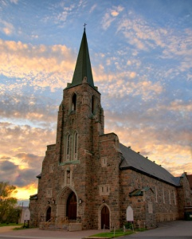**Fête de saint Antoine de Padoue**

Le diocèse de Timmins a comme patron céleste saint Antoine de Padoue, célébré le 13 juin, conformément au calendrier liturgique de l’Église universelle. Saint Antoine ayant été un grand évangélisateur, je désire confier à son intercession le service diocésain de la nouvelle évangélisation. A cet effet, la célébration liturgique de sa mémoire, qui est aussi notre fête diocésaine, deviendra désormais une solennité, avec premières vêpres la veille pour les personnes tenues à l’Office divin (*Instruction sur la révision des calendriers particuliers*, Congrégation pour le Culte divin, 24 juin 1970, n. 9)

**Le Tribunal diocésain**

Sous la responsabilité de l’abbé Sébastien Groleau, Chancelier, Monsieur Michel Néron, diacre permanent, continue de travailler au Tribunal diocésain et d’assister le Chancelier selon les besoins, comme dans les dossiers de mariage. Son expérience dans ce domaine ainsi que sa disponibilité le rendent apte à assurer ce service; je l’en remercie.

*Notre-Dame de Québec*

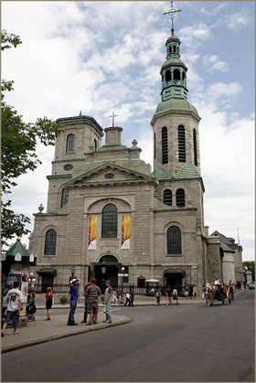**350e de la première paroisse au Canada**

La première paroisse au Canada a été érigée le 15 septembre 1664 par le Bienheureux François de Laval, premier évêque de Québec; il s’agit de la paroisse Notre-Dame de Québec. Pour souligner le 350e anniversaire de cette paroisse, aïeule de toutes les autres au Canada, l’archidiocèse de Québec organise une année jubilaire qui débutera le 8 décembre 2013, fête de l’Immaculée-Conception et prendra fin le 28 décembre 2014; différents événements sont prévus au cours de cette année jubilaire. Les organisateurs espèrent que des paroisses canadiennes pourront organiser des pèlerinages. Des informations pertinentes sont offertes sur le site créé à cet effet : [www.notredamedequebec.org](http://www.notredamedequebec.org)

✠ Serge Poitras

Évêque de Timmins